Индивидуальный проект этап 4

Операционные системы

Кирилюк Светлана Алексеевна

Содержание

# 1 Задание

1)Зарегистрироваться на соответствующих ресурсах и разместить на них ссылки на сайте: eLibrary : https://elibrary.ru/; Google Scholar : https://scholar.google.com/; ORCID : https://orcid.org/; Mendeley : https://www.mendeley.com/; ResearchGate : https://www.researchgate.net/; Academia.edu : https://www.academia.edu/; arXiv : https://arxiv.org/; github : https://github.com/.

2)Сделать пост по прошедшей неделе.

3)Добавить пост на тему по выбору: Оформление отчёта. Создание презентаций. Работа с библиографией.

# 2 Выполнение этапа 4

Зарегестривовавшись на указанных сайтах, я добавила ссылки на них на сайте (рис. ??).



Добавление сайтов

Затем в терминале я создала новый пост по прошедшей неделе и добавила его на сайт (рис. ??).

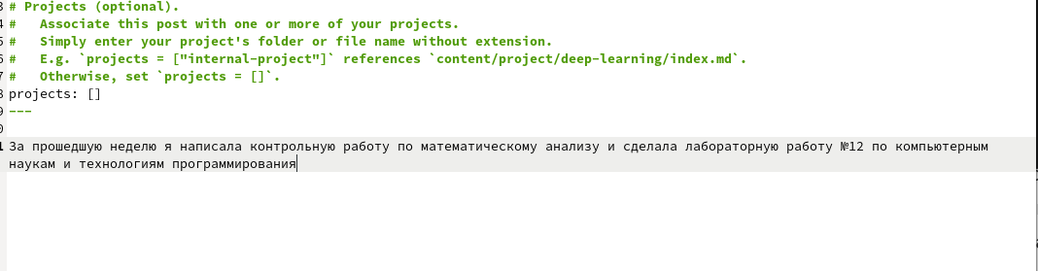

Пост по прошедшей неделе

После чего так же создала пост по подготовке отчёта и добавила на сайт (рис. ??).

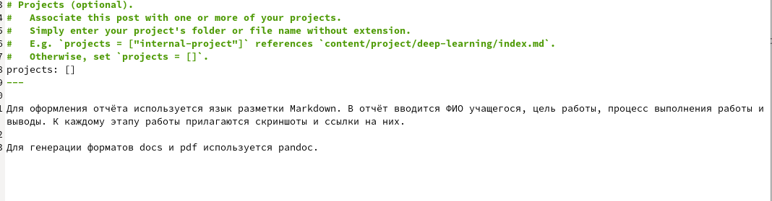

Пост по подготовке отчёта

Затем в терминале ввела команду hugo и перейдя сначала в каталог ~/work/yaaa а затем ~/work/yaaa/public закинула изменения на репозиторий, чтобы они сохранились на сайте.

# 3 Выводы

В ходе работы я смогла добавить ссылки на сои аккаунты на разных сайтах, новый пост по прошедшей неделе и пост по созданию отчёта.